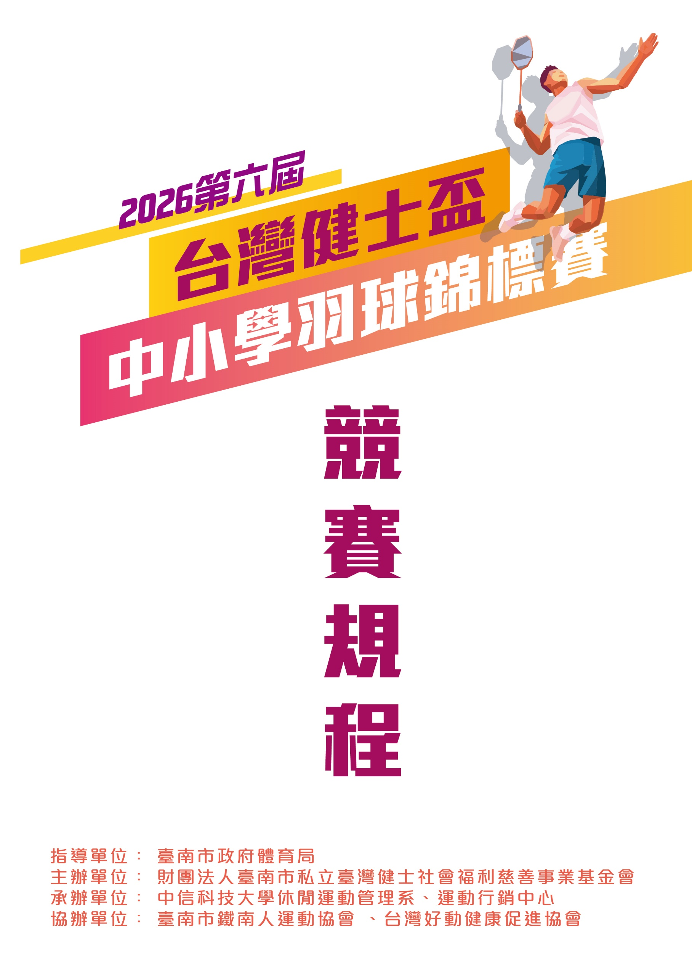

目錄
競賽規程…………………………………………………………………… | 3

2026台灣健士盃中小學羽球錦標賽
競賽規程
- 活動主旨：響應政府提倡全民體育，台灣健士不遺餘力，推動健士精神“珍貴生命、愛顧鄉土、奉公守法、敬業樂群”，故此希冀回饋社會，推展全國教育，增進國民身心健康。加強學生運動知能，培養運動家精神，同時鼓勵優秀的羽球幼苗，提昇羽球技術水準及興趣為目的，特舉辦本賽事。
- 指導單位：臺南市政府體育局
- 主辦單位：台灣健士體育暨文化公益信託
- 承辦單位：中信科技大學休閒運動管理系、運動行銷中心
- 協辦單位：臺南市鐵南人運動協會、台灣好動健康促進協會
- 比賽日期：115年10月03日(星期六)至10月04日（星期日）。
- 比賽地點：臺南市新市全民運動中心(中信科技大學體育館)
- 比賽組別：採個人賽
1 | 國小三年級男生單打 | 2 | 國小三年級女生單打 | 3 | 國小四年級男生單打
4 | 國小四年級女生單打 | 5 | 國小四年級男生雙打 | 6 | 國小四年級女生雙打
7 | 國小五年級男生單打 | 8 | 國小五年級女生單打 | 9 | 國小五年級男生雙打
10 | 國小五年級女生雙打 | 11 | 國小六年級男生單打 | 12 | 國小六年級女生單打
13 | 國小六年級男生雙打 | 14 | 國小六年級女生雙打 | 15 | 國中男生單打
16 | 國中男生雙打 | 17 | 國中女生單打 | 18 | 國中女生雙打
- 隊數限制：為求賽事品質，如單項組別的組數超過48組(含48組以下)則將改為單敗淘汰賽，若未達6組則取消該組賽事。
- 報名資格：
  - 就讀臺南市所屬之國小三年級含以上與國中之男、女生，以學校名稱參賽。
註：國小一至二年級恕不接受報名。
  - 以115學年度之新學籍為主，參照以下範例：
- 國小二年級生開學後升上三年級，即報名國小三年級組。
- 國小三年級生開學後升上四年級，即報名國小四年級組。
- 國小四年級生開學後升上五年級，即報名國小五年級組。
- 國小五年級生開學後升上六年級，即報名國小六年級組。
- 國小六年級生開學後升上國中組，即報名國中組。
  - 雙打須所屬同性別及同校可報名參加。
  - 每人限報一組，單雙打亦不得重複報名。
  - 低年級可跨組報名高年級組，高年級不得報名低年級組。
  - 女性選手不得參加男子組比賽，男性選手亦不得參加女子組比賽。
  - 統一由學校(單位)報名，個人報名不予受理。
- 報名辦法：
  - 報名期限：即日起至115年8月14日(星期五)下午5時止。
  - 報名方式：一律採「電子郵件回傳」方式報名 (不受理其他方式報名)。
  - 報名表程序說明：（請使用附件報名表word檔，其他一律不受理，參閱附件一）
- 填妥報名表後將word檔及核章後掃描檔mail至wunda19960630@mail.ctbctech.edu.tw；確認收訖後會以mail回覆信件，方視為完成報名手續。
- 選手名單變更以三次為限，領隊會議後恕不接受任何異動。
- 選手名單彙整後將在「台灣健士」臉書粉絲團公告。請各校承辦人、教練、選手務必上網確認。若有任何問題，請務必於領隊會議中提出。
  - 報名費用：免收報名費，但須以「校」為單位，收取一筆$1,000元出賽保證金，報名表單請以電子郵件寄送至主辦單位指定信箱，收到表單後，主辦單位將回覆保證金收款帳戶資訊，請於匯款後回信告知匯款帳號後五碼，以便核對。
    - 退還之程序如下
      - 「該校」完成所有報名賽程後(含決賽)始得辦理。
      - 現場領回：$1,000元出賽保證金於該隊伍完成所有報名賽程後，由聯絡人憑身分證件正本至大會服務台辦理領回。
      - 匯款退還：若當日未現場領回，請於賽後一週內主動提供帳戶資訊，主辦單位將於扣除跨行手續費後匯款退還。
      - 沒入保證金與違規處置：如遇參賽者「無故缺席」或「惡意棄權」，將沒入該筆保證金，且該人員/隊伍將列入禁賽名單。違規情節嚴重者，主辦單位有權取消「該校」所有隊伍之續賽資格。
    - 無故缺席之定義如下
      - 比賽當日未告知原因，且經大會三次唱名未到者。
      - 無法提供不可抗力證明（如醫療證明、重大事故證明等）而未參賽者。
    - 惡意棄權之定義如下：
      - 賽程中途無故退賽： 比賽正式開始後，除球員受傷經醫護人員評估不宜繼續比賽外，未經主辦單位同意而逕行宣布棄權或擅自離場者。
      - 違反運動精神： 比賽期間因抗議判決、言語衝突或其他行為，經裁判認定為蓄意消極比賽、集體罷賽或誘導比賽結果，情節嚴重者。
      - 拒絕接受調度： 於規定之賽程時間內，經大會通知後拒絕出賽，或無正當理由拖延賽程超過 15 分鐘者。
- 抽籤：
- 抽籤時間：115年8月28日(星期三)中午11時。
- 抽籤地點：中信科技大學 運動行銷中心。
- 抽籤方式：由大會代抽，不得有異議。
- 比賽辦法：
- 採用中華民國羽球協會公布之最新羽球規則。(BWF世界羽球聯盟新制)
- 比賽用球：採用比賽級羽球。
- 本次比賽：個人賽每組均採一局25分制，13分換邊(不加分)。
- 各組選手須於表定賽程時間前三十分鐘至大會報到，大會有權調整出場時間。
- 比賽賽程經抽籤排定後不得請求更改，球員如遇連場比賽時，得休息五分鐘再續賽。
- 競賽制度：依隊伍數彈性調整賽制。
- 如採循環賽時，積分算法如下：
- 二組勝場數相等時，勝者為勝。
- 三組以上如遇勝場數相等，則以（勝分和）與（負分和）之差，大者為勝。
- 若再相等，則由裁判長抽籤決定之。
- 凡中途棄權退出比賽或經大會判定失格(取消資格)之球隊，其比賽成績不予計算，以後之出賽權亦予取消。
- 為免除冒名頂替等糾紛事件發生，參賽學生必須攜帶學生證或在學證明，以備查驗。如發現冒名頂替，取消該名選手繼續比賽資格，其已賽部份均屬無效。
- 取消資格
- 比賽時間逾 5 分鐘未到場準備出賽者，視為無故棄權，並沒收該場比賽（時間以球場掛鐘為準）。
- 有放水或打假球者。
- 冒名頂替資格不符者。
- 未攜帶附有照片之身份證明正本，無法證明本人者。
註： 凡符合上述任一取消資格事由者，除沒收比賽外，其出賽保證金依本規程「報名費用」章節之規定沒入，不予退還，並得報請相關單位依規處理。
- 抗議：
- 有關競賽爭議申訴案件，應依據中華民國羽球協會所頒佈之最新國際羽球比賽規則 （以下簡稱規則）及相關規定辦理；若規則無明文規定者，得先以口頭提出申訴，並於該場比賽結束後 30 分鐘內向大會提出書面申訴（競賽事項申訴表如附件二）。未依規定時間內提出者，不予受理。書面申訴應由該代表隊領隊或教練簽名。
- 有關參賽運動員資格不符或冒名參賽之申訴，得先以口頭向裁判長提出申訴，並於該場比賽結束後 30 分鐘內，向大會提出書面申訴，同時雙方球員必須提出有關證明文件（如不提出則以棄權論），未依規定時間內提出者（含口頭及書面申訴），不予受理。
- 任何申訴均須繳交保證金新台幣 1,000 元至大會，審判委員會召集人應立即召開審判委員會開會審議，審議結果為最終判決，不得再行申訴。申訴成立，保證金退回；如經裁定其申訴理由不成立時，沒收其保證金，充為大會行政費用。
- 獎勵：
- 錄取3名。
- 優勝者案名次頒發獎狀與獎牌。
- 附註說明：
- 本規則如有未盡事宜，得由大會另行公布實施。
- 秩序冊一校一本，請學校承辦、代表於報到處簽領，若需增加亦請洽報到處。
- 本次比賽之競賽規程、抽籤賽程表，均由「台灣健士」粉絲團公告，請自行下載，恕不寄發。
- 比賽時如遇特殊事故必須改期或補賽時得由大會競賽組宣佈調整，參賽選手務必遵守，不得異議。
- 賽事過程中，大會保有賽事人員之肖像權，將運用於企業健康形象之專案正面宣傳，不違反社會風俗與涉及不法行為之運用。
- 活動現場投保公共意外責任險。
- 報名即視為同意授權大會拍攝、使用選手於賽事期間之肖像，運用於正面宣傳。
- 聯絡資訊
- 聯絡人：中信科技大學 林琝達 先生、高晨軒 先生
- 聯繫時段：09:00-12:00、13:30-17:30
- 電話：06-5979566#7713
- E-mail：wunda19960630@mail.ctbctech.edu.tw
- 台灣健士粉絲團
https://www.facebook.com/taiwanjianshu/
- 臺南市政府體育局發文字號

附件一、報名表
※ 統一由學校(單位)報名，不接受個人報名
※ 每校請使用同一份報名表並清楚填寫各項資料，表格不足可自行增列，以利統整作業。
※ 本表單已設定自動勾選與下拉式選單，建議以WORD(ver.2007以後之版本)開啟編修。
參賽學校
領隊 |  | 教練 |  | 管理
聯絡人 |  | 電話 |  | 手機
組別 | 姓名 | 出生年月日 | 身分證字號 | 性別 | 級別
單打 |  |  |  | ☐男/☐女 | 選擇一個項目。
單打 |  |  |  | ☐男/☐女 | 選擇一個項目。
單打 |  |  |  | ☐男/☐女 | 選擇一個項目。
單打 |  |  |  | ☐男/☐女 | 選擇一個項目。
單打 |  |  |  | ☐男/☐女 | 選擇一個項目。
雙打 |  |  |  | ☐男/☐女 | 選擇一個項目。
雙打 |  |  |  | ☐男/☐女 | 選擇一個項目。
雙打 |  |  |  | ☐男/☐女 | 選擇一個項目。
雙打 |  |  |  | ☐男/☐女 | 選擇一個項目。
雙打 |  |  |  | ☐男/☐女 | 選擇一個項目。
雙打 |  |  |  | ☐男/☐女 | 選擇一個項目。

其他條款：
    - 本校之雙打組別如隊伍數未達開賽門檻時，全權同意主辦方將選手自行編排至同級別的單打賽程。
本校 □同意 □不同意 上述條款

核章處

承辦人： 主任： 校長：

附件二、競賽事項申訴表

申訴日期 | 年 月 日 | 時間
申訴單位（隊伍） |  | 領隊
申訴事由 | ☐ 運動員資格〔被申訴者姓名： 〕  ☐ 判決爭議  ☐ 其他：
申訴事實
證件/證人
裁判長
意見
審判(仲裁)委員會判決結果 | 結果：  ☐ 申訴成立 〔保證金退還簽收： 〕  ☐ 不成立
審判(仲裁)委員會判決結果 | 理由：
審判(仲裁)委員會召集人簽章： 日 期：

附註：
1.未按競賽規程總則各項規定辦理者之申訴，概不受理。
2.單位領隊簽章權，可按本規程有關規定，由領隊本人簽章或其代表簽章辦理

